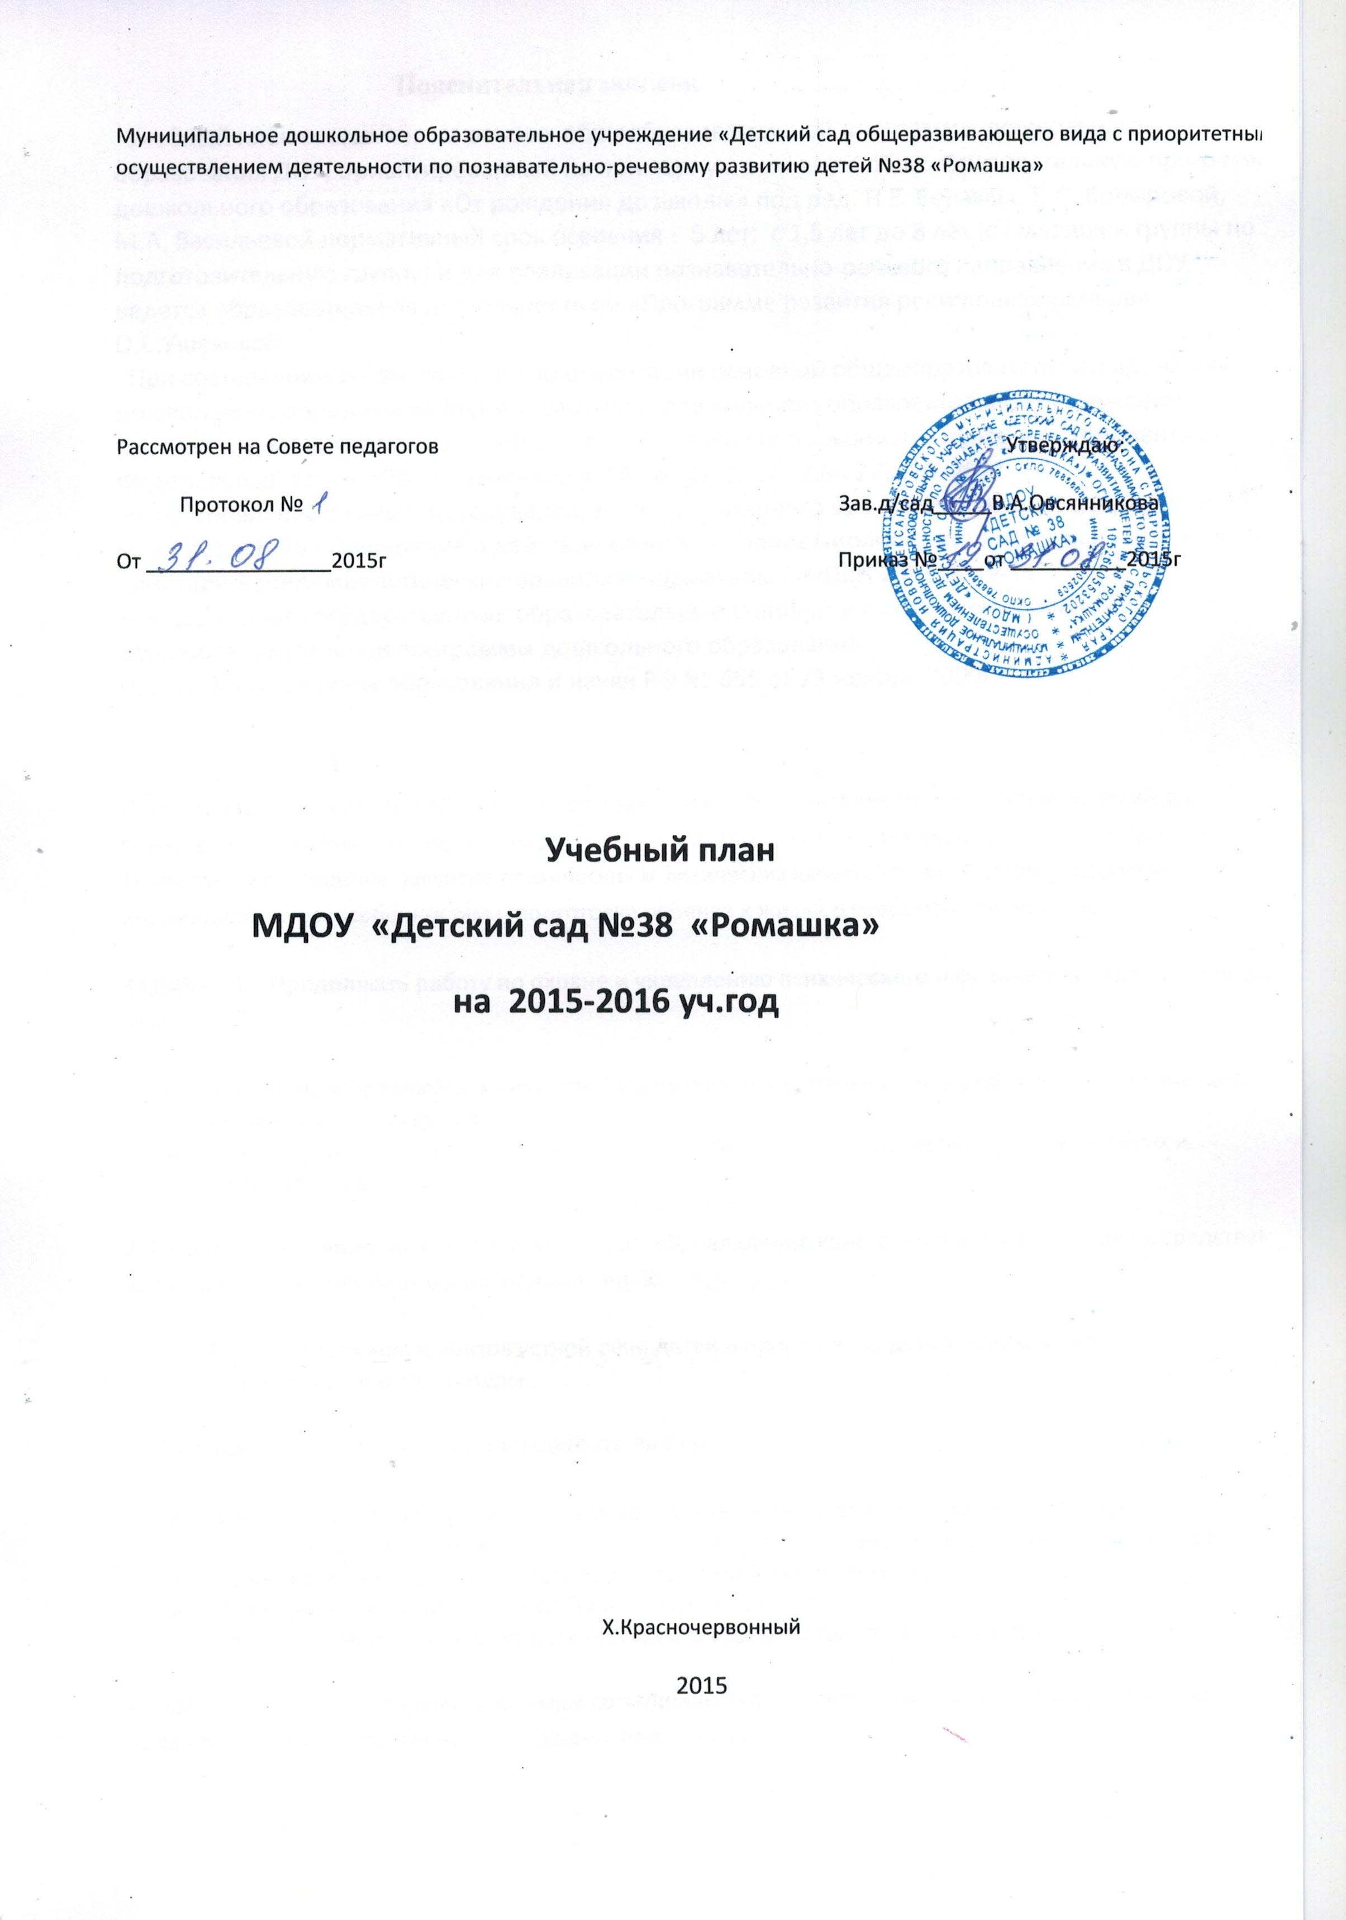
Пояснительная записка
Учебный план составлен на основе общеобразовательной программы дошкольного образования ДОУ, ориентированный на примерную основную общеобразовательную программу дошкольного образования «От рождения до школы» под ред. Н.Е. Вераксы, Т. С. Комаровой, М.А. Васильевой нормативный срок освоения - 5 лет: с 1,5 лет до 8 лет (с I младшей группы по подготовительную группу) и для реализации познавательно-речевого направления в ДОУ ведётся образовательная деятельность по «Программе развития речи дошкольников» О.С.Ушаковой
При составлении учебного плана по реализации основной общеобразовательной программы дошкольного образования Муниципального дошкольного образовательного учреждения « Детский сад №38 «Ромашка» учитывались следующие нормативно-правовые документы:
Федеральный закон «Об образовании в РФ» от 29.12.2012 № 273-ФЗ 2011
•Постановлением Главного государственного санитарного врача Российской Федерации от 15 мая 2013 г. N 26 «О введение в действие санитарно-эпидемиологических правил и нормативов Санитарно-эпидемиологические правила и нормативы СанПиН 2.4.1.3049-13
•Федеральные государственные образовательные стандарты к структуре основной общеобразовательной программы дошкольного образования.
Приказ Министерства образования и науки РФ № 655 от 23.ноября 2009г;

ЦЕЛЬ : построение работы МДОУ в соответствии с ФГОС ДО, создание благоприятных условий для полноценного проживания ребенком дошкольного детства, формирования основ базовой культуры личности, всестороннее развитие психических и физических качеств в соответствии с возрастными и индивидуальными особенностями, подготовка ребенка к жизни в современном обществе.

ЗАДАЧИ : 1. Продолжать работу по охране и укреплению психического и физического здоровья детей через:
- Формирование семейных ценностей у дошкольников, сохранение и укрепление здоровья детей их физического развития.
- Объединения усилий родителей и педагогов для успешного решения оздоровительных и воспитательных задач
2. Развитие коммуникативных способностей детей, овладение конструктивными способами и средствами взаимодействия с окружающими людьми через:
- Развитие всех компонентов устной речи детей и приобщение дошкольников к чтению художественной литературы
3 Формирование компетентности педагогов за счет:
- Формирования профессиональной компетентности педагогов в области освоения новых федеральных государственных образовательных стандартов дошкольного образования.
- Проектирования разнообразных форм взаимодействия с детьми;
- Проведения обязательной и добровольной аттестации;
- Проектирования предметно-развивающей среды в соответствии с ФГОС ДО;
4. Продолжать поиск современных форм сотрудничества с родителями как необходимое условие эффективности воспитательно-образовательного процесса.
В структуре учебного плана выделяется инвариантная (основная )и вариативная части.

Инвариантная часть обеспечивает выполнение обязательной части основной общеобразовательной программы дошкольного образования и реализуется через непосредственную образовательную деятельность.
В учебном плане установлено соотношение между инвариантной (обязательной) частью и вариативной частью, формируемой ДОУ:
- инвариантная (обязательная) часть – 60 % от общего нормативного времени, отводимого на освоение основных образовательных программ дошкольного образования и обеспечивает результаты освоения детьми основной общеобразовательной программы дошкольного образования;
- вариативная (модульная) часть – 40 % от общего нормативного времени, отводимого на освоение основных образовательных программ дошкольного образования и обеспечивает вариативность образования; отражает специфику МДОУ.

Вариативная часть сформирована с учетом реализации таких направлений как: познавательно – речевое; художественно-эстетическое направление развития детей; социально-личностное развитие .
Организация деятельности взрослых и детей по реализации и освоению Программы осуществляется в двух основных моделях организации образовательного процесса – совместной деятельности взрослого и детей и самостоятельной деятельности детей.
Решение образовательных задач в рамках первой модели – совместной деятельности взрослого и детей - осуществляется как в виде непосредственно образовательной деятельности, так и в виде образовательной деятельности, осуществляемой в ходе режимных моментов.
Непосредственно образовательная деятельность реализуется через организацию различных видов детской деятельности (игровой, двигательной, познавательно-исследовательской, коммуникативной, продуктивной, музыкально-художественной, трудовой, а также чтения художественной литературы) или их интеграцию с использованием разнообразных форм и методов работы, выбор которых осуществляется педагогами самостоятельно в зависимости от контингента детей, уровня освоения Программы и решения конкретных образовательных задач.
Во всех возрастных группах организация непосредственной образовательной деятельности строится в соответствии с СанПиН 2.4.1.3049-13, п. 11. «Требования к приёму детей в дошкольные организации, режиму и организации воспитательно-образовательного процесса».
В соответствии с СанПиН 2.4.1.3049-13 п. 12. – занятия физкультурно – оздоровительного и эстетического цикла во всех возрастных группах занимают не менее 50% общего времени занятий; в соответствии с п. 11.13. занятия, требующие повышенной познавательной активности и умственного напряжения, проводятся в первую половину дня с учетом дней наиболее высокой трудоспособности.
МДОУ « Детский сад №38 «Ромашка» реализует основную общеобразовательную программу дошкольного образования во всех группах общеразвивающей направленности.
Мероприятия по профилактике речевых нарушений в группах проводятся в соответствии с режимом дня, не превышая при этом максимально допустимую санитарно-эпидемиологическими правилами и нормативами нагрузку. Данные мероприятия проводятся в игровой форме в самостоятельной деятельности детей и в совместной деятельности воспитателя с детьми в виде артикуляционной, дыхательной, пальчиковой гимнастики и речевых игр с движениями.
Недельная нагрузка составляет:
•Во второй группе раннего возраста– 10 занятий в неделю
в первую половину дня, продолжительность непрерывной непосредственно образовательной деятельности не более 8-10 минут; с перерывами в 10 минут ,что соответствует с СанПиН 2.4.1.3049-13 п. 11.9 .;

•в младшей группе –10 занятий в неделю, по два занятия ежедневно в первую половину дня, продолжительность непрерывной непосредственно образовательной деятельности не более 15 минут, с перерывами в 10 минут; что соответствует СанПиН 2.4.1.3049-13 п.11.10;
•в средней группе – 10 занятий в неделю, по два занятия длительностью не более 20 минут, преимущественно в первую половину дня, с перерывами между занятиями не менее 10 минут. Что соответствует СанПиН 2.4.1.3049-13 п. 11.10 .;
•в старшей группе 13 занятий в неделю, длительность не более 25 минут, в первую и во вторую половину дня, перенесение занятий продуктивными видами деятельности во вторую половину дня соответствует СанПиН 2.4.1.3049-13 п. 11.12.;
• подготовительной группе – 14 занятий в неделю, до 3 занятий ежедневно, длительностью не более 30 минут, с чередованием занятий с высокой умственной нагрузкой, динамических занятий (музыкальное, физкультурное) .Возможно, перенесение занятий продуктивными видами деятельности на вторую половину дня, что соответствует СанПиН 2.4.1.3049-13 п. 11.12 .;
Мероприятия физкультурно-оздоровительного цикла предусматривают закаливающие, оздоровительные, профилактические мероприятия, оптимальный двигательный режим по каждой возрастной группе.
Непосредственно образовательную деятельность по физической культуре детей в возрасте от 3 до 7 лет организуется 3 раза в неделю, что соответствует СанПиН 2.4.1.3049-13 п. 12.5 .;
Один раз в неделю для детей 5-7 лет, организовывается непосредственно образовательная деятельность по физической культуре детей на открытом воздухе. В тёплое время года 3 раза в неделю, при благоприятных метеорологических условиях непосредственно образовательную деятельность по физическому развитию организовываем на открытом воздухе.
В подготовительной группе работа с детьми по обучению грамоте являются частью занятий по развитию речи.
Вариативная часть учебного плана сформирована с учетом программ дополнительного образования в дошкольном возрасте (3-7 лет).
Вариативная часть учитывает приоритетное направление ДОУ, интересы и особенности воспитанников, запросы родителей и включает реализацию следующих программ:
Обе части учебного плана реализуются во взаимодействии друг с другом, органично дополняя друг друга, и направлены на всестороннее физическое, социально-личностное, познавательно-речевое, художественно-эстетическое развитие детей.
В течение двух недель в начале года и в конце проводится комплексный психолого-педагогический мониторинг освоения основной общеобразовательной программы как адекватной формы оценивания результатов освоения Программы детьми дошкольного возраста.

Учебный план на 2015-2016 учебный год
Направления  Познавательное развитие |  | Инвариативная часть  Непосредственно образовательная деятельность | 1 младшая группа |  |  |  |  |  | 2 младшая группа |  |  |  |  |  |  |  | Средняя группа |  |  |  |  | Старшая группа |  |  |  |  | Подготовите  льная группа
 |  |  | Кол-во занятий |  | Время в неделю |  |  |  | Кол-во занятий |  |  |  | Время в неделю |  |  |  | Кол-во занятий |  | Время в неделю |  |  | Кол-во занятий |  |  | Время в неделю |  | Кол-во занятий |  | Время в неделю
 |  | 1.Ознакомление с окружающим миром  2.Ознакомление с природой | 0,5 |  |  | 10 |  |  |  | 0,5 |  |  |  | 15 |  |  |  | 0,5 |  |  |  |  | 1  1 |  |  | 50 |  | 1  1 |  | 60
 |  | 3.ФЭМП (формирование элементарных математических представлений). |  |  |  |  |  |  |  | 1 |  |  |  | 15 |  |  |  | 1 |  | 20 |  |  | 1 |  |  | 25 |  | 2 |  | 60
Речевое развитие |  | 1.Развитие речи | 2 |  |  | 10 |  |  |  | 1 |  |  |  | 15 |  |  |  | 1 |  | 20 |  |  | 2 |  |  | 50 |  | 2 |  | 60
Социально-коммуникативное | «Социализация» |  | Интегрируется с игровой деятельностью ,свободной деятельностью
 | «Труд»
 | «Безопасность»
Художественно-эстетическое развитие |  | 1. Рисование | 1 |  |  |  | 10 |  |  |  | 1 |  |  |  | 15 |  |  | 1 |  | 20 |  |  | 2 |  |  | 50 |  | 2 |  | 60
 |  | 2. Лепка | 1 |  |  |  | 10 |  |  |  | 0,5 |  |  |  |  |  |  | 0,5 |  |  |  |  | 0,5 |  |  |  |  | 0,5
 |  | 3. Аппликация |  |  |  |  |  |  |  |  | 0,5 |  |  |  | 15 |  |  | 0,5 |  | 20 |  |  | 0,5 |  |  | 25 |  | 0,5 |  | 30
 |  | Музыка | 2 |  |  |  | 20 |  |  |  | 2 |  |  |  | 30 |  |  | 2 |  | 40 |  |  | 2 |  |  | 50 |  | 2 |  | 60
 | Конструктивно-модельная деятельность1.Конструирование  2.Ручной труд | В свободной деятельности
Физическое развитие |  | 1.Физкультура | 3 |  |  |  | 30 |  |  |  | 3 |  |  |  | 45 |  |  | 3 |  | 60 |  |  | 3 |  |  | 75/1ч15м |  | 3 |  | 90/1ч30
 | «Здоровье» |  | Интегрируется с «Физической культурой», «Социально-коммуникативным развитием», «Познавательным развитием», «Музыкой», «Безопасностью».
Кол-во занятий  время |  |  | 10 |  |  |  | 1ч40м |  |  |  | 10 |  |  |  | 2ч30м |  |  | 10 |  | 3ч |  |  | 13 |  |  | 5ч50м |  | 14 |  | 7ч
Вариативная обр. деятельность:
Кружок «Волшебный мир оригами» |  |  |  |  |  |  |  |  |  |  |  |  |  |  |  |  |  |  |  |  |  |  |  |  |  |  |  | 1 |  | 30
«Волшебная кисточка» |  |  |  |  |  |  |  |  |  |  |  |  |  |  |  |  |  | 1 |  |  | 20
«Весёлый язычок» |  |  |  |  |  |  |  |  |  |  |  |  |  |  |  |  |  |  |  |  |  |  |  | 1 |  | 25
Итого:

